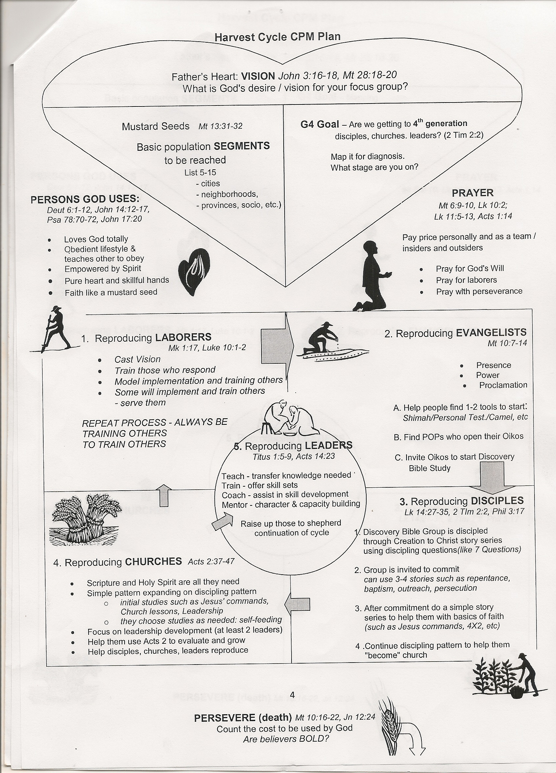
Le Cœur du père : Vision Jean 3 :16-18, Mat 28 : 18-20
Quel est le désire /vision de Dieu pour votre groupe cible ?
Cycle de la moisson, plan du MIE

Cœur du Père : VISION Jean 3 :16-18, Mat 28 :18-20
Quel est le désire/vision pour votre groupe cible ?

Grains de moutarde Mat 13 :31-32

Principaux Segments de population
à atteindre
Liste 5-15
- villes
- quartiers
-provinces, socio etc.

etc.
But du G4- est-ce que nous avançons vers
les disciples, les églises, les leaders de la
4ème génération ? (2Tim 2 :2)
Faites le diagnostic
A quelle étape êtes-vous ?

Deut 6 :1-12, Jn 14 :12-17,
Psa 78 :70-72, Jn 17-20
- Aime Dieu entièrement
- Obéissant et enseigne aux autres à obéir
- Plus forts par L’esprit

Personnes que Dieu utilise :
- Cœur pur et mains habiles
- Foi comme grain de moutarde
Prière

Mat 6 :9-10, Luc 10 :2 ;
Luc 11 :5-13 : act1 :14

Paye le prix personnellement
et
En tant qu’équipe/ internes et externes
- Prie pour la volonté de Dieu
- Prie avec persévérance
- Prie pour les ouvriers
1. Reproduire les ouvriers

Marc 1 :17, Luc 10 :1-2
- Exposez la vision
- Formez ceux qui répondent
- Exécutez le modèle et formez les autres
- Certains exécuteront et formeront les autres
-servez-les

REPETEZ LE PROCESSUS – FORMER

TOUJOURS LES AUTRES A FORMER LES AUTRES
Reproduire les leaders
Tite 1 :5-9, Act 14 :23
Enseignez-transférer connaissance utile
Formez- donnez les compétences
Entraîner –aidez au dév. des compétences
Guidez-renforcement de la nature et des capacités
Formez les conducteurs
Continuation du cycle
4. Reproduire les EGLISES Acts 2 :37-47
- Ils n’ont besoin que des Ecritures et du St-Esprit
- Le modèle simple s’étend au modèle de disciple
- Etudes initiales comme les commandements de Jésus, Leçons bibliques, leadership
- Ils choisissent les études selon le besoin : auto nutrition
- Concentrez-vous sur le leadership (au moins 2leaders)
- Aidez-les à utiliser Actes 2 pour s’évaluer et croître
- Aidez les disciples, églises, leaders à se reproduire

2. Reproduire les EVANGELISTES

- Présence
- Puissance
- proclamation
- Aidez-les à trouver 1-2 outils pour débuter
Shimah/ test personnel./Chameau, etc.
B. Trouvez les Personnes de paix qui ouvrent leur Oikos
C. Invitez les Oikos à débuter les études bibliques de découverte
3. Reproduire les DISCIPLES
Luc 14 :27-35,2Tim2 :2, Phil 3 :17
- Le groupe biblique de découverte est formé à travers les séries d’histoires de la Création à Christ en utilisant les questions de disciple (5 questions par exemple)
2. Le groupe es invité à s’engager. Peut utiliser 3-4 histoires comme la repentance, le baptême, la mission, la persécution
3. Après engagement, faites une simple série d’histoires pour les aider avec l’essentiel de la foi (comme les commandements de Jésus, 4x2 etc.)
4. Continuez le modèle de disciple pour les aider à "devenir" une église.
PERSEVEREZ (Mort) Mat.10 :16-22, Jn 12 :24
Considérez le prix à payer pour être utilisé par Dieu
Les croyants sont-ils AUDACIEUX ?

Le Cœur du père : Vision Jean 3 :16-18, Mat 28 : 18-20

Cycle de la moisson, plan du MIE

Cœur du Père : VISION Jean 3 :16-18, Mat 28 :18-20
Quel est le désire/vision pour votre groupe cible ?

Principaux Segments de population

Personnes que Dieu utilise :
Deut 6 :1-12, Jn 14 :12-17,
Psa 78 :70-72, Jn 17-20

Prière

Mat 6 :9-10, Luc 10 :2 ;
Luc 11 :5-13 : act1 :14

1. Reproduire les ouvriers

Marc 1 :17, Luc 10 :1-2

Reproduire les leaders
Tite 1 :5-9, Act 14 :23

4. Reproduire les EGLISES Acts 2 :37-47

2. Reproduire les EVANGELISTES

3. Reproduire les DISCIPLES
Luc 14 :27-35,2Tim2 :2, Phil 3 :17

PERSEVEREZ (Mort) Mat.10 :16-22, Jn 12 :24

